Archivio Stato Venezia, Avogaria di Comun, Balla d’Oro, reg. 164-III, pag. 554.

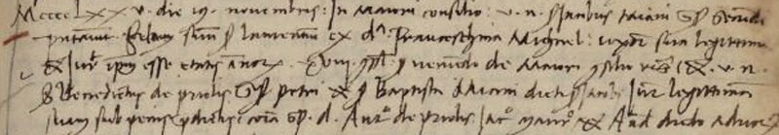

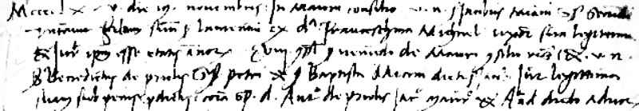

19.11.1475 ( Data da verificare )
MCCCCLXXV die 19 novembris,
In Majori Consilio.Vir nobilis sier Jacobus Miani quondam ser Secundi presentavit filium suum sier Laurentium ex domina Franceschina Michael uxore sua legittima et iuravit ipsum esse etatis annorum XVIII completorum pro veniendo de Majori Consilio et insuper viri nobiles sier Benedictus de Priolis quondam sier Petri et sier Battista Miani dicti sier Jacobi iuraverunt legittimitatem suam sub penis praedictis et haec coram magnificis dominis Antonio de Priolis, Jacobo Mauro et Andrea Diedo advocatoribus Comunis.

